CHƯƠNG 1. TỔNG QUAN ĐỀ TÀI

1.1. Bối cảnh và lý do chọn đề tài
Phần này cần làm rõ mối liên hệ giữa bài toán thực tế và giải pháp kỹ thuật. Nhóm không chỉ truyền được dữ liệu cảm biến mà còn xây dựng các cấu hình bảo mật tăng dần để có một mốc đối chứng, từ đó đánh giá được chi phí của từng lớp bảo vệ bằng số liệu thay vì nhận xét cảm tính.
Trong hệ thống IoT, thiết bị cảm biến thường truyền dữ liệu qua mạng không dây và broker trung gian. Nếu payload truyền dạng văn bản trên MQTT/TCP, người có khả năng quan sát mạng có thể đọc trực tiếp nhiệt độ, độ ẩm, định danh bản tin và thông tin vận hành. TLS bảo vệ đường truyền nhưng không thay thế hoàn toàn nhu cầu bảo vệ dữ liệu ở tầng ứng dụng; ngược lại, mã hóa payload giúp dữ liệu vẫn khó đọc khi bị ghi lại ở broker nhưng cần cơ chế quản lý khóa và xác thực toàn vẹn.

1.2. Mục tiêu
Các mục tiêu được đặt theo nguyên tắc có thể kiểm chứng: mỗi mục tiêu phải gắn với một file mã nguồn, một log hoặc một trường dữ liệu trong CSV. Cách đặt mục tiêu này giúp giảng viên có thể lần ngược từ kết luận về đúng bằng chứng thực nghiệm.
Mỗi mục tiêu được chuyển thành tiêu chí nghiệm thu cụ thể. Ví dụ, “bảo mật payload” phải được chứng minh bằng việc broker/listener nhìn thấy chuỗi Base64 và listener chỉ giải mã được khi dùng đúng khóa; “TLS hoạt động” phải được chứng minh bằng kết nối cổng 8883, CA và thời gian handshake. Cách viết này giúp phần mục tiêu không dừng ở khẩu hiệu mà liên kết trực tiếp với bài kiểm thử.
Mục tiêu | Tiêu chí kiểm chứng
Thu thập cảm biến | Đọc DHT11 qua GPIO4 theo chu kỳ 10 giây
Truyền MQTT | Publish đúng topic theo từng stage
AES-GCM | Nonce 12 byte, tag 16 byte, AES-256, Base64
TLS | MQTTS cổng 8883, CA nhúng trong firmware
Đo hiệu năng | Ghi heap, enc_us, tls_ms, cpu_pct, kích thước
Báo cáo | Có log, CSV, hình ảnh và bảng so sánh

1.3. Phạm vi
Việc giới hạn phạm vi là cần thiết vì một hệ thống IoT hoàn chỉnh còn có provisioning, cập nhật OTA, secure boot, quản trị thiết bị và giám sát dài hạn. Trong đồ án này, nhóm tập trung vào pipeline cảm biến–MQTT và so sánh AES-GCM/TLS trên ESP32-S3 trong điều kiện phòng thí nghiệm.
Phạm vi thực hiện gồm firmware ESP-IDF cho ESP32-S3, các sketch Arduino minh họa theo giai đoạn, Mosquitto broker, listener Python và script phân tích. Phạm vi không bao gồm triển khai cloud, quản lý khóa sản xuất, đánh giá side-channel hoặc kiểm thử xâm nhập toàn diện.

1.4. Cấu trúc báo cáo
Cấu trúc báo cáo được sắp xếp theo vòng đời kỹ thuật: hiểu bài toán, học lý thuyết, thiết kế, lập trình, chạy thử, thu dữ liệu và đánh giá. Mỗi chương sau đều quay lại mục tiêu ban đầu để bảo đảm phần trình bày không tách rời sản phẩm thực tế.
Báo cáo đi từ nền tảng lý thuyết, thiết kế, triển khai, thực nghiệm đến đánh giá. Các phần cần bằng chứng thiết bị thật đều có khung chèn ảnh; không dùng số đo giả để thay thế kết quả.

1.5. Phân công và trách nhiệm của nhóm hai thành viên
Đây là sản phẩm do nhóm hai thành viên tự thực hiện. Nguyễn Anh Mẫn phụ trách phần firmware ESP-IDF, cấu hình Wi-Fi/MQTT, đọc DHT11, tích hợp mbedTLS, tạo bốn stage và nạp firmware lên ESP32-S3. Trần Tấn Ngọc Tính phụ trách listener Python, giải mã AES-GCM, xác thực TLS ở phía subscriber, lưu CSV, phân tích số liệu, tạo biểu đồ và kiểm tra tính nhất quán của báo cáo. Hai thành viên cùng thống nhất thiết kế, cùng kiểm thử, cùng đối chiếu log và cùng chịu trách nhiệm về kết luận cuối cùng.
Cách phân công này không có nghĩa mỗi người chỉ làm một phần tách biệt. Firmware và listener phải dùng chung khóa, topic, port, schema JSON và quy ước thời gian; vì vậy nhóm đã phải kiểm tra chéo nhiều lần giữa code C và code Python. Việc đưa toàn bộ mã nguồn cốt lõi vào phụ lục nhằm thể hiện rõ sản phẩm được nhóm tự xây dựng và giúp giảng viên tái lập quy trình.

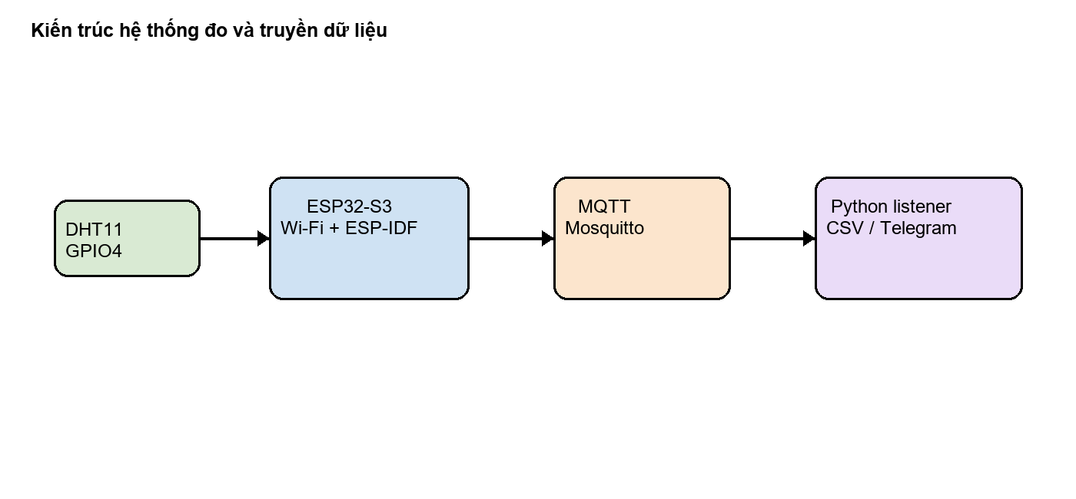
Hình 1.1. Kiến trúc tổng quát của hệ thống

